Спортивный зал
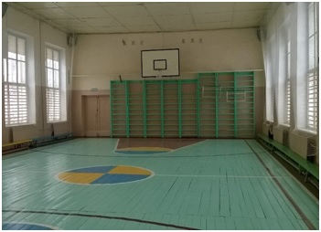 | Проведение физкультурных занятий, зарядок с детьми среднего и старшего возраста, развлечений, связанных с двигательной активностью детей всех возрастных групп. Помещение приспособлено для использования лицами с ОВЗ.

